Jueves 10/04/2025
Clase 10: Presentación del segundo Ejercicio Práctico.
Consigna:
Introducción al Desarrollo de Software
Curso Lanzillotta
Facultad Ingeniería, UBA
Ejercicio Práctico N° 2: Front
Fecha de entrega: 10/04/2025
La cafetería Ghirardelli nos ha solicitado desarrollar una página web para su sucursal en Disney Springs. Un diseñador nos ha proporcionado una plantilla de interfaz de usuario intuitiva, y nuestra tarea es dotarla de dinamismo y funcionalidad según los requerimientos del café. Además, el hijo del dueño, apasionado por la programación, nos ha proporcionado las siguientes pautas para la implementación del sitio web.
Requerimientos
- Utilizar el template Brooklyn Coffee
- Utilizar el framework flask
- Utilizar únicamente las siguientes páginas del template
  - contact
  - index
  - menu
- Quitar las páginas del template que no son de interés para la cafetería:
  - about
  - gallery
  - reservations

- Crear un script en bash que al ejecutarlo cree un proyecto en flask llamado “EjPractico2” con el ambiente virtual, y un archivo (vacío) app.py. El proyecto deberá tener las carpetas abajo mencionadas:
.
└── /TP2-IDS/
├-------── /.venv
├-------── /static/
├── -----------/css
└── -----------/images
├── -----------/templates
└── /src/
└── -----------app.py (vacio)

- Crear un archivo base.html, que reutilice todo el código posible (que se encuentra repetido en las distintas páginas html).

- Referenciar el contenido del template a la cafetería de interés (todas las apariciones de “Brooklyn” deberán ser reemplazadas por “Ghirardelli”). Utilizar una variable.

- Reemplazar todas las urls por url-for según corresponda.

- Reparar la redirección de los archivos que sean invocados dentro del código HTML
Ejemplo:
<link rel="stylesheet" href="css/style.css'">
deberá ser reemplazado por
<link rel="stylesheet" href="{{url_for('static', filename='/css/style.css', _external=True)}}">

- Colocar imágenes de platos y comidas, obtenidas de la web en forma gratuita, reemplazando las existentes en el template.

- Ejemplo:
static/images/gallery_1.jpeg debería ser reemplazada por una imagen
de un plato o comida

- Crear una variable tipo diccionario que contenga toda la información de los platos. Ejemplo:
info_menu = {
1: {
"nombre": "World Famous Hot Fudge Sundae",
"precio": 17.95,
"descripcion": "Helado de vainilla y salsa caliente"
},
2: {
"nombre": "Golden Gate Banana Split",
"precio": 21.95,
"descripción": "Helado de vainilla, fresa y chocolate"
}
}
De forma tal que se pase en los lugares donde se muestre el menú y que el mismo se haga en forma dinámica; esto es: que la cantidad de platos podría variar en el futuro.

- Modificar el archivo style.css de forma tal que el diseño del template (que es oscuro) sea claro, al igual que el sitio oficial de “Ghirardelli”. Para esto se deberán modificar los colores de los textos y el color de fondo del sitio web.

- Modificar el form de la página de contacto para que, al clickear en el botón de envío de información, se envíe un correo electrónico con el cuerpo del formulario (el contacto del usuario). Para implementar el envío de correos electrónicos, pueden utilizar el siguiente código como ejemplo:

from flask import Flask, render_template, request, redirect, flash
from flask_mail import Mail, Message
app = Flask(__name__)
app.config['MAIL_SERVER'] = 'smtp.gmail.com'
app.config['MAIL_PORT'] = 587
app.config['MAIL_USE_TLS'] = True
app.config['MAIL_USE_SSL'] = False
app.config['MAIL_USERNAME'] = 'your-email@gmail.com'
app.config['MAIL_PASSWORD'] = 'your-email-password' security
app.config['MAIL_DEFAULT_SENDER'] = 'your-email@gmail.com'
mail = Mail(app)

Resolución:
- – Script:
Lo primero es bastante simple, solo nos pide hacer un script de bash que genere el entorno:
#!/bin/bash

if [ -d "TP2-IDS" ]; then
echo "El entorno ya ha sido creado!"
exit 0
fi

mkdir TP2-IDS
cd TP2-IDS || exit
mkdir static templates src
mkdir static/css static/images
pipenv install flask
touch src/app.py
echo "Proyecto creado con éxito. Inicializa el entorno con: pipenv shell"

Bueno, no hay muchas cosas nuevas que explicar en el script, al consultar con chatgpt me recomendó agregar la sentencia “|| exit” ya que es una medida de seguridad que sirve para que el script finalice si no se puede cambiar al directorio esperado.

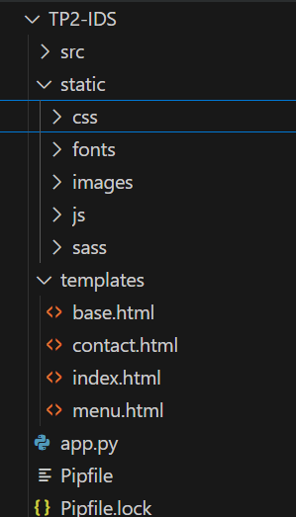
Ahora, al pasar los templatres que usaremos, el entorno queda más o menos de la siguiente manera:

Para agregar la funcionalidad agregué las otras carpetas del template original.
Por un tema de practicidad, pasamos el app.py al mismo nivel del templates y del static para que el decorator pueda dar la ruta correctamente desde el root. (sino habría que agregar código extra)

- – Base.html

Creamos el base.html con todo el código repetido.
A continuación las 146 lineas de código repetido de html
<!DOCTYPE HTML>
<html>
<head>
<meta charset="utf-8">
<meta http-equiv="X-UA-Compatible" content="IE=edge">
<title>Tasty &mdash; Free Website Template, Free HTML5 Template by freehtml5.co</title>
<meta name="viewport" content="width=device-width, initial-scale=1">
<meta name="description" content="Free HTML5 Website Template by freehtml5.co" />
<meta name="keywords" content="free website templates, free html5, free template, free bootstrap, free website template, html5, css3, mobile first, responsive" />
<meta name="author" content="freehtml5.co" />

<meta property="og:title" content=""/>
<meta property="og:image" content=""/>
<meta property="og:url" content=""/>
<meta property="og:site_name" content=""/>
<meta property="og:description" content=""/>
<meta name="twitter:title" content="" />
<meta name="twitter:image" content="" />
<meta name="twitter:url" content="" />
<meta name="twitter:card" content="" />

<link href="https://fonts.googleapis.com/css?family=Cormorant+Garamond:300,300i,400,400i,500,600i,700" rel="stylesheet">
<link href="https://fonts.googleapis.com/css?family=Satisfy" rel="stylesheet">

<link rel="stylesheet" href="{{url_for('static', filename='css/animate.css')}}">
<link rel="stylesheet" href="{{ url_for('static', filename='css/icomoon.css')}}">
<link rel="stylesheet" href="{{ url_for('static', filename='css/bootstrap.css')}}">
<link rel="stylesheet" href="{{ url_for('static', filename='css/flexslider.css')}}">

<link rel="stylesheet" href="{{ url_for('static', filename='css/style.css')}}">

<script src="{{ url_for('static', filename='js/modernizr-2.6.2.min.js') }}"></script>

</head>
<body>

<div class="fh5co-loader"></div>

<div id="page">
<nav class="fh5co-nav" role="navigation">
<div class="container">
<div class="row">
<div class="col-xs-12 text-center logo-wrap">
<div id="fh5co-logo"><a href="url_for('index')">Tasty<span>.</span></a></div>
</div>
<div class="col-xs-12 text-center menu-1 menu-wrap">
<ul>
{% block list %} {% endblock %}
</ul>
</div>
</div>

</div>
</nav>

<header id="fh5co-header" class="fh5co-cover js-fullheight" role="banner" style="background-image: url(images/hero_1.jpeg);" data-stellar-background-ratio="0.5">
<div class="overlay"></div>
<div class="container">
<div class="row">
<div class="col-md-12 text-center">
<div class="display-t js-fullheight">
<div class="display-tc js-fullheight animate-box" data-animate-effect="fadeIn">
{% block title %} {% endblock %}
<h2>Brought to you by <a href="http://freehtml5.co/" target="_blank">freehtml5.co</a></h2>
</div>
</div>
</div>
</div>
</div>
</header>

{% block content %} {% endblock %}

<footer id="fh5co-footer" role="contentinfo" class="fh5co-section">
<div class="container">
<div class="row row-pb-md">
<div class="col-md-4 fh5co-widget">
<h4>Tasty</h4>
<p>Facilis ipsum reprehenderit nemo molestias. Aut cum mollitia reprehenderit. Eos cumque dicta adipisci architecto culpa amet.</p>
</div>
<div class="col-md-2 col-md-push-1 fh5co-widget">
<h4>Links</h4>
<ul class="fh5co-footer-links">
<li><a href="#">Home</a></li>
<li><a href="#">About</a></li>
<li><a href="#">Menu</a></li>
<li><a href="#">Gallery</a></li>
</ul>
</div>

<div class="col-md-2 col-md-push-1 fh5co-widget">
<h4>Categories</h4>
<ul class="fh5co-footer-links">
<li><a href="#">Landing Page</a></li>
<li><a href="#">Real Estate</a></li>
<li><a href="#">Personal</a></li>
<li><a href="#">Business</a></li>
<li><a href="#">e-Commerce</a></li>
</ul>
</div>

<div class="col-md-4 col-md-push-1 fh5co-widget">
<h4>Contact Information</h4>
<ul class="fh5co-footer-links">
<li>198 West 21th Street, <br> Suite 721 New York NY 10016</li>
<li><a href="tel://1234567920">+ 1235 2355 98</a></li>
<li><a href="mailto:info@yoursite.com">info@yoursite.com</a></li>
<li><a href="http://https://freehtml5.co">freehtml5.co</a></li>
</ul>
</div>

</div>

<div class="row copyright">
<div class="col-md-12 text-center">
<p>
<small class="block">&copy; 2016 Free HTML5. All Rights Reserved.</small>
<small class="block">Designed by <a href="http://freehtml5.co/" target="_blank">FreeHTML5.co</a> Demo Images: <a href="http://unsplash.co/" target="_blank">Unsplash</a></small>
</p>
<p>
<ul class="fh5co-social-icons">
<li><a href="#"><i class="icon-twitter2"></i></a></li>
<li><a href="#"><i class="icon-facebook2"></i></a></li>
<li><a href="#"><i class="icon-linkedin2"></i></a></li>
<li><a href="#"><i class="icon-dribbble2"></i></a></li>
</ul>
</p>
</div>
</div>

</div>
</footer>
<div class="gototop js-top">
<a href="#" class="js-gotop"><i class="icon-arrow-up22"></i></a>
</div>

<script src="{{ url_for('static', filename='js/jquery.min.js') }}"></script>
<script src="{{ url_for('static', filename='js/jquery.easing.1.3.js') }}"></script>
<script src="{{ url_for('static', filename='js/bootstrap.min.js') }}"></script>
<script src="{{ url_for('static', filename='js/jquery.waypoints.min.js') }}"></script>
<script src="{{ url_for('static', filename='js/jquery.stellar.min.js') }}"></script>
<script src="{{ url_for('static', filename='js/jquery.flexslider-min.js') }}"></script>
<script src="{{ url_for('static', filename='js/main.js') }}"></script>

</body>
</html>

Esta fue incluida en el base.html

Los siguientes templates quedaron acortdos de la siguiente manera:
Index:
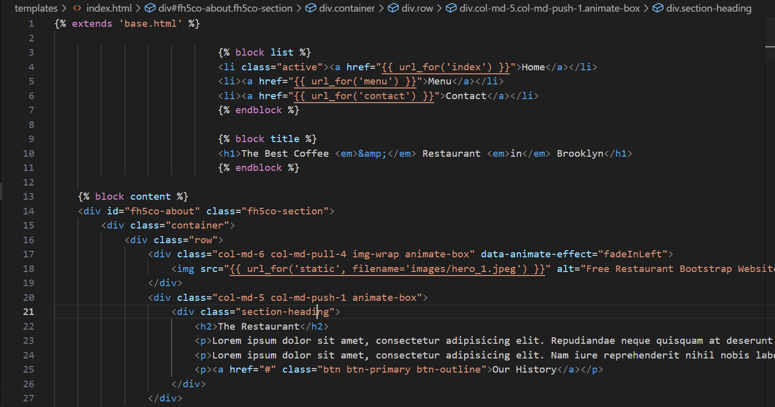
Menú:
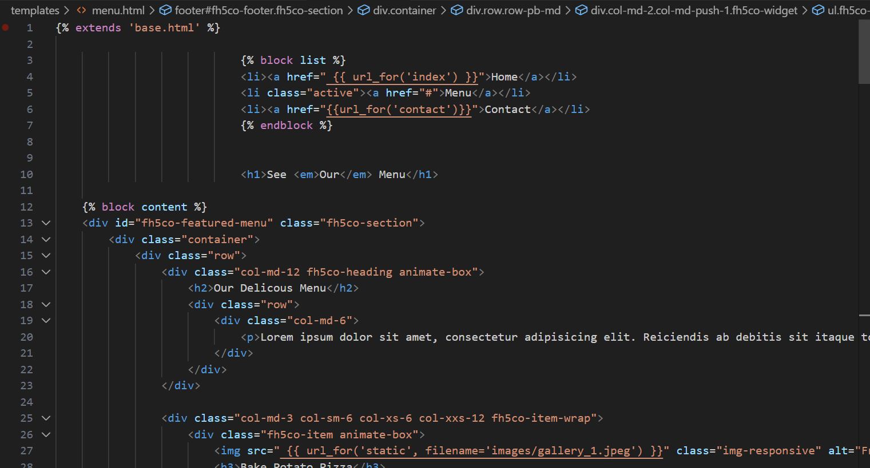
Contact:
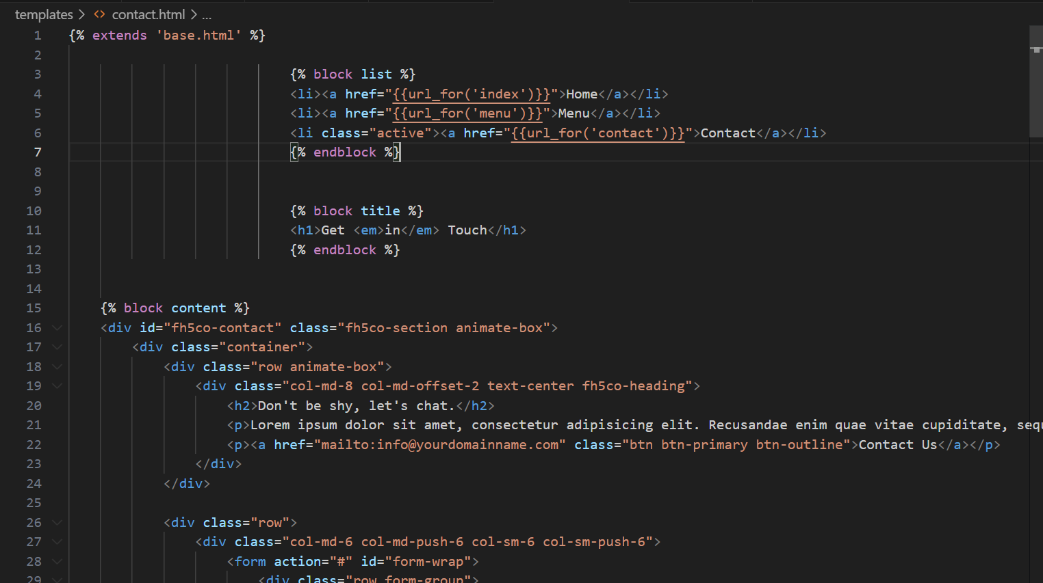

- – Reemplazo de contenido por variables:
Después realizamos el punto 3 que consiste en referenciar el contenido del template a la cafetería de interés cambiando las apariciones de “Brooklyn” por “Ghirardelli”) utilizando una variable.

En todo el html hacemos referencia pocas veces a donde ponen tasty, lo reemplazamos y queda:
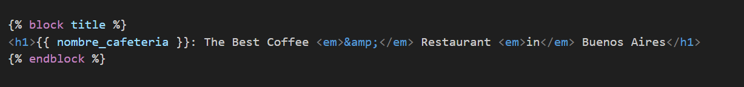
Y acá:
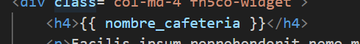
Para que nuestros htmls puedan reconocer la variable, debemos agregarla en la función que rederenriza los templates en el app.py
Nuestro app.py de momento quedaría de la siguiente manera:
from flask import Flask, render_template

PORT = 8080

app = Flask(__name__)

NOMBRE_CAFETERIA = "Usina Cafetera"

@app.route('/')
def index():
return render_template('index.html', nombre_cafeteria=NOMBRE_CAFETERIA)

@app.route('/menu')
def menu():
return render_template('menu.html', nombre_cafeteria=NOMBRE_CAFETERIA)

@app.route('/contact')
def contact():
return render_template('contact.html', nombre_cafeteria=NOMBRE_CAFETERIA)

if __name__ == '__main__':
app.run(debug=True, port=PORT)

- – Cambios por url_for:
El siguiente punto nos dice de reemplazar todas las ocurrencias de links por URLS for, esto claro sin contar a los links que referencian a paginas web externas.

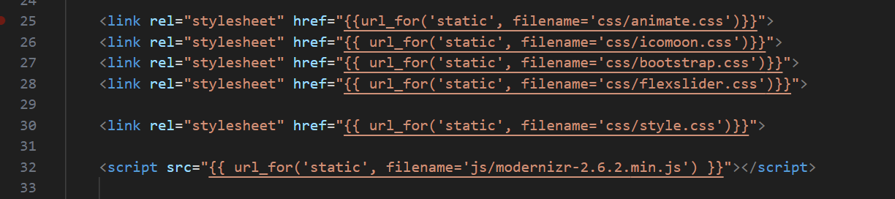
Los links de referencias a estilos en el base.html

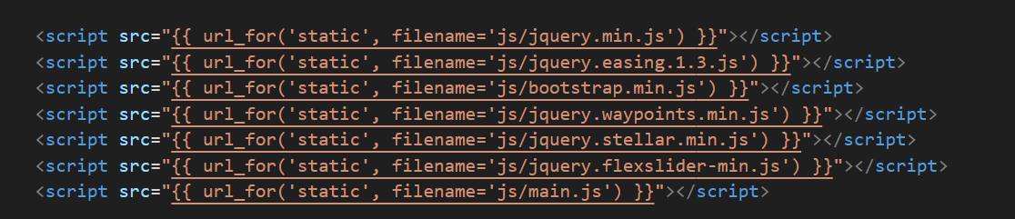
Los links de referencia a los js en el base html
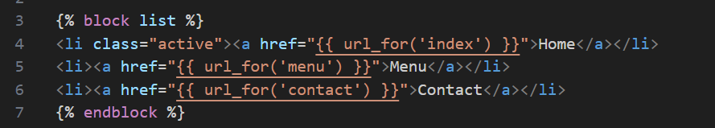
Los links que conectan entre los templates (sin esto no puedes cambiar entre templates)
Esto y las imágenes y ya quedaría, aunque en las imágenes dependiendo de si es con etiqueta style o etiqueta img puede o no ser obligatorio.

El punto 5 entra dentro del 4.

- – Imágenes (si, ignoraremos el punto 5 y ahora todos los índices retroceden uno.)

Las sacamos de la web y agregamos las imágenes que queramos
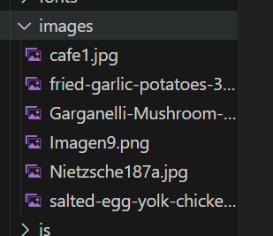

Les ponemos nombres amigables y las cambiamos por las imágenes dentro de la pagina web, así podemos identificar las imágenes más fácilmente
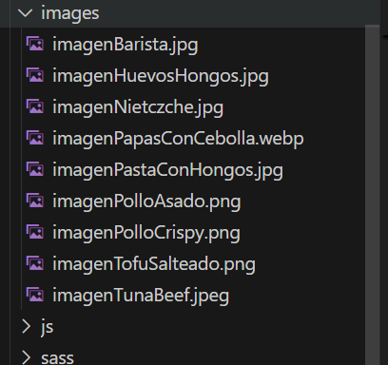
Perfecto. Ahora vamos con el siguiente punto.

- – Menú Diccionario:
Procedemos tal cual se nos da en el ejemplo

info_menu = {
1:{
"nombre": "Pollito con verduras:3",
"precio": "$20.000",
"descripcion": "Um pollito bn delicioso kkkkk con verduriñas"
},
2:{
"nombre": "Salted Fried Chicken",
"precio": "$18.500",
"descripcion": "Polllito salteado frito para comer ñami"
},
3:{
"nombre": "Italian Sauce Mushroom",
"precio": "$14.800",
"descripcion": "Pasta de hongos deliciosa para que te re cagues de hambre viendo la foto JSJSJFD"
},
4:{
"nombre": "Fried Potato w/ Garlic",
"precio": "$10.500",
"descripcion": "PAPITAS CON CEBOLLITA CHUCHA QUE RICO"
},
5:{
"nombre": "Pollito con verduras:3",
"precio": "$20.000",
"descripcion": "Um pollito bn delicioso kkkkk con verduriñas"
},
6:{
"nombre": "Fideos de arroz con salteado de tofu y pimiento",
"precio": "$15.000",
"descripcion": "delicioso plato de fideos de arroz con tofu apto vegano + full proteinas"
},
7:{
"nombre": "Tuna Roast Beef",
"precio": "$22.000",
"descripcion": "filete de tuna nam nam le gustaría a tu gato creo"
},
8:{
"nombre": "Egg with Mushroom:3",
"precio": "$12.000",
"descripcion": "huevitos con hongos y tomates riquisimo uma delicia jjjjj"
}
}
Y se agrega así en los templates:
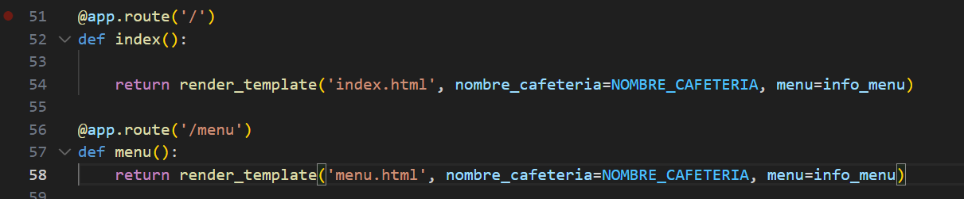
Y lo llamamos así en los htmls:
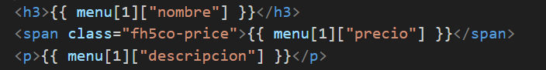
,
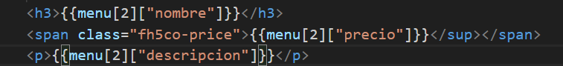
, etc etc.

El punto 9 es de diseño, lo ignoramos porque no nos importa, pues consideramos que el diseño ya está lindo (lo cambiamos a morado porque si)
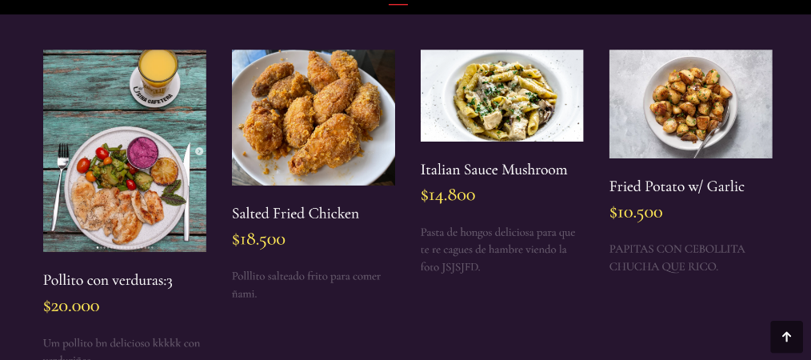

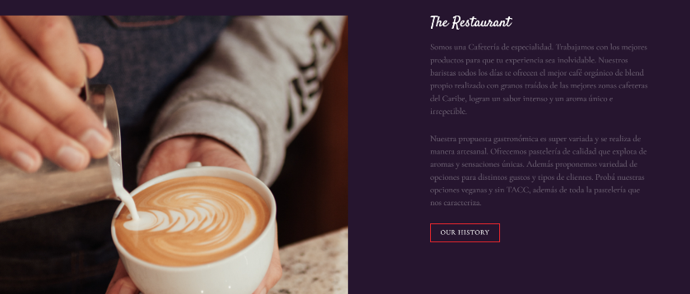


Cambiamos el nombre del café a usina
porque Ghiraldeli no
tiene platos de comida, lol
Ignorando los detalles, terminamos el tp:
10. – Formulario
Esta parte fue 100% googleada y hecha con chatgpt. En resumen sería
- – Instalar flask-mail
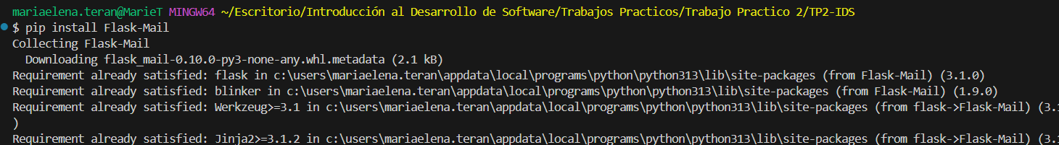
- – Agregar este código:
from flask_mail import Mail, Message # type: ignore
from flask import Flask, render_template, request, redirect, flash
…
…
app.secret_key = 'una_clave_super_secreta'
app.config['MAIL_SERVER'] = 'smtp.gmail.com'
app.config['MAIL_PORT'] = 587
app.config['MAIL_USE_TLS'] = True
app.config['MAIL_USE_SSL'] = False
app.config['MAIL_USERNAME'] = 'dinosebas2002@gmail.com' # reemplazá
app.config['MAIL_PASSWORD'] = 'neic idax widy eucd'
app.config['MAIL_DEFAULT_SENDER'] = 'dinosebas2002@gmail.com'

- – Agregar este otro código:
@app.route('/enviar-contacto', methods=['POST'])
def enviar_contacto():
nombre = request.form['name']
email = request.form['email']
mensaje = request.form['message']

msg = Message(f"Nuevo mensaje de {nombre}",
recipients=['dinosebas2002@gmail.com'])
msg.body = f"Email: {email}\n\nMensaje:\n{mensaje}"

mail.send(msg)

flash("Mensaje enviado correctamente :D", "success")
return redirect('/contact')

- – Usar la etiqueta name en el formulario
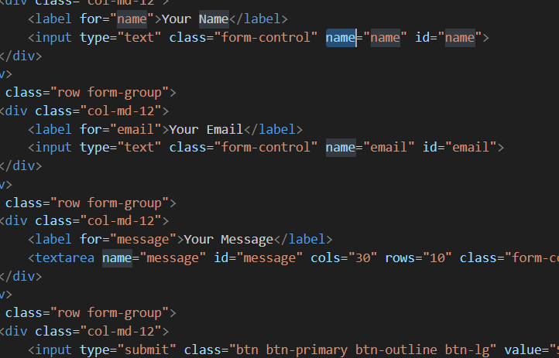

- – Por si acaso, enviar mensaje de verificación
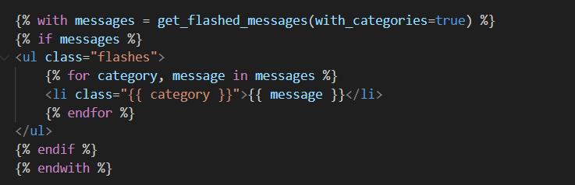

- – Celebrar que se envió correctamente, si falla, consultar con chatgpt.
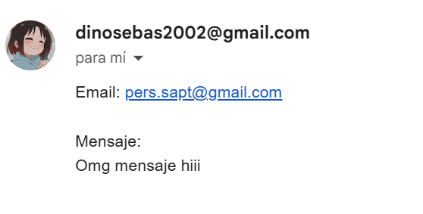

Y así podemos concluir exitosamente el segundo TP.

